Trabajo Voluntario

Bases de datos

Gestión de datos tienda de ropa Textil Maria Jesús S.L

***Trabajo realizado por David Morgade Gil – 1º DAM – MEDAC – PACIFICO***

INTRODUCCIÓN

Para la realización del diagrama entidad relación he utilizado la herramienta ERDPLUS, siguiendo el modelo de chen.

Tendremos 3 entidades principales con sus atributos que serán Clientes, Productos y Proveedor con sus correspondientes atributos.

Luego como relaciones tendremos pedido que se encarga de relacionar las entidades de clientes con productos y producto_proveedor que es la que relaciona cada producto con el proveedor que lo tiene (en este caso varios productos pueden tener varios proveedores y un proveedor puede tener varios productos).

CONTENIDO

Para la realización de este ejercicio he utilizado SQL express edition junto con SQL developer cono SGBD para poder crear la base de datos y posteriormente realizar las consultas en el apartado final.

Empezamos creando la tabla cliente:

Creamos la tabla producto:



También crearemos la tabla de proveedor al igual que hicimos en nuestro DER:



Ahora crearemos Pedido, que será también una tabla independiente y la cual tendrá como referencia en forma de llave foránea el ID del cliente que hace el pedido:

También tendremos que añadir la tabla producto_proveedor, para relacionar los productos con el proveedor (tabla intermedia) usando el IDProducto y el IDProveedor, aquí podremos definir las unidades en almacén y el precio del producto según el proveedor:

Finalmente, solo nos faltaría la línea de pedido, que es la que relacionará el numero del pedido con el producto y se encarga de calcular el precio total y tendrá también el número de pedido:

Con esto ya podríamos agregar algunos datos a nuestra base de datos y comenzar a realizar algunas consultas.

CONCLUSION

Finalmente realizaremos algunas consultas SQL sobre los datos que hemos introducido de manera ficticia en nuestra base de datos.

Ver el importe de un pedido de un cliente en base a su DNI, la sentencia sería:

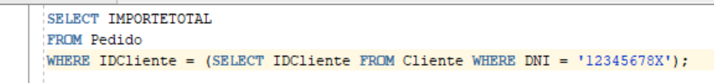

El output:

Contar la cantidad de pedidos totales usando COUNT y un alias, sentencia:

Output:

Ver todas las unidades en almacén de cada producto, sentencia:

Output:

Sacar el importe total de todos los pedidos utilizando la función SUM, sentencia:

Output:

BIBLIOGRAFÍA

#### *Recursos utilizados durante el desarrollo*

[*StackOverFlow:*](https://stackoverflow.com/) *Para la resolución de dudas concretas con las consultas SQL.*

*[W3School:](https://www.w3schools.com/sql/)* *Práctica de sentencias SQL previo a la realización del trabajo*

[*Oracle:*](https://docs.oracle.com/javase/8/docs/api/overview-summary.html) *Consulta de la documentación sobre el uso de SQL Developer.*